Personale

Når en person logger ind på PersonaleApp’en skal systemet tjekke om det indtastede brugernavn og password matcher en bruger der findes i systemet. Hvis de indtastede brugeroplysninger godkendes skal systemet hente brugerens patientkald ned på Appen.

Dette ses på diagrammet herunder.



Men hvordan finder systemet ud af hvilke patientkald der hører til den pågældende personale?

Her kommer et eksempel på en virkelig hændelse:

Jettes fulde navn er Jette Almstrøm Tygesen hun er sygeplejerske og kommer på arbejde en morgen på Gynækologisk obstetrisk afdeling på Regionshospitalet Randers.

Hun vil logge ind på PersonaleApp og indtaster

|  |  |
| --- | --- |
| brugernavn | JAT |
| password | 1234 |

Systemet tjekker om der er noget i databasen som matcher det indtastede brugernavn og password.

I databasen er der Mock data fra Cetrea

Tabellen ”Personnel” indeholder følgende:

|  |  |  |  |  |  |
| --- | --- | --- | --- | --- | --- |
| PersonnelId | Name | Function | DepartmentId | Username | Password |
| 0102 | Jette Almstrøm Tygesen | Sygeplejerske | 2804 | JAT | 1234 |

Det indtastede brugernavn ”JAT” matcher værdien i den første række i tabellens kolonne med Username  
Det indtastede password ”1234” matcher værdien i den første række i tabellens kolonne med Password

Jettes loginoplysninger valideres, men før hun kan få adgang til appen skal systemet ”lytte” efter de patientkald som Jette er primær personale på i dag. Relationen mellem hendes loginoplysninger og den øvrige data i databasestrukturen ses herunder:

Hvis man følger foriegn keys rundt i databasen kan man se at Jette i dag tilhører Gynækologisk afdeling, hendes patient ”Alice Patientsen” ligger på stue 2 sengeplads 1.

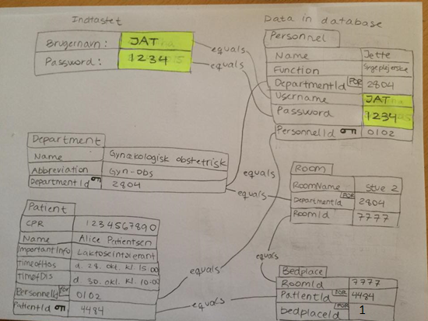

Dvs. Jette kan modtage patientkald fra Alice Patientsen plus alle de patienter som i systemet har relation til Jette.

Hvordan er forholdet så mellem tabellerne?

I den virkelig verden kan en personale godt være tilknyttet flere afdelinger, mens en sengeplads kun tilhører én stue.

Nedenfor ses relationerne imellem tabellerne.

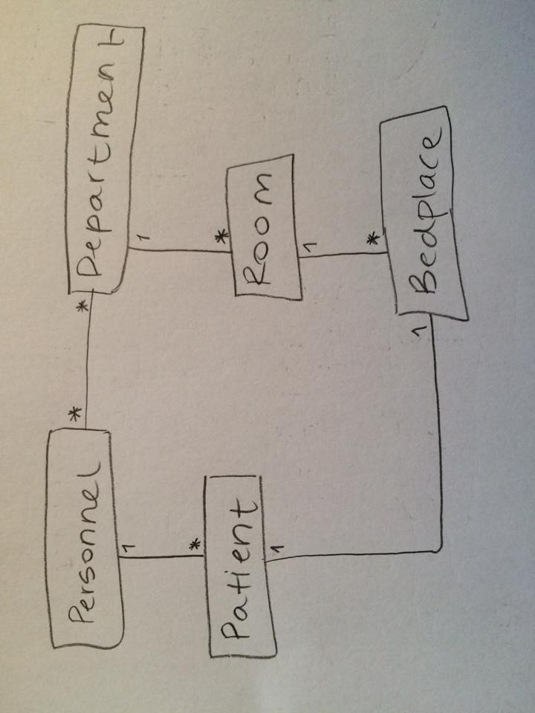

Patient

Når en Patient logger ind på PatientApp skal systemet tjekke om det indtastede er et gyldigt CPR nummer og om CPR-nummeret matcher en patient som er indlagt. Hvis det der er indtastet godkendes, skal systemet hente kategorier, typer og detaljer ned på Appen.

Dette vises på et diagram herunder.

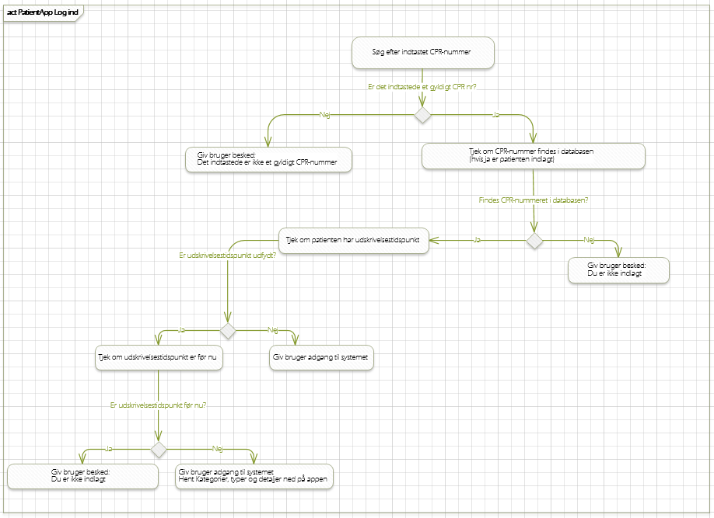

Men hvordan finder systemet ud af hvilke kategorier, typer og detaljer appen skal hente ned? (det afhænger jo af afdelingen)

Her kommer et eksempel på en virkelig hændelse:

I dag er det d. 29. oktober kl 8:00.  
Alice fulde navn er Alice Patienten hun er indlagt på Gynækologisk obstetrisk afdeling på Regionshospitalet Randers.

Hun vil logge ind på PatientApp og indtaster sit CPR-nr

|  |  |
| --- | --- |
| CPR | 1234567890 |

Systemet tjekker via en algoritme om det indtastede er et gyldigt CPR nummer

Det godkendes

I databasen er der Mock data fra Cetrea

Tabellen ”Patient” indeholder følgende:

|  |  |  |  |  |  |
| --- | --- | --- | --- | --- | --- |
| PatientId | CPR | Name | ImportantInfo | TimeOfDischarge | PersonnelId |
| 4484 | 1234567890 | Alice Patientsen | Laktoseintolerans | d. 30. okt. Kl 10:00 | 0102 |

Det indstastede CPR-nummer ”1234567890” matcher værdien i den første række i tabellens kolonne med CPR. Det beviser at Alice er indlagt!

Udskrivelsestidspunkt der svarer til TimeOfDischarge tjekkes. Det er først efter i dag, så Alice er stadig indlagt.

Alice er altså valideres, men før hun kan adgang til appen skal systemet ”hente” de kategorier, typer og detaljer ned som passer til den afdeling hun er indlagt på.   
Relationen mellem hendes CPR og den øvrige data i databasestrukturen ses herunder:

Hvis man følger foriegn keys rundt i databasen kan man se at Alice i dag tilhører Gynækologisk afdeling

Hvis patienten skifter afdeling skal han logge ud og ind på appen igen